六年级数学上册知识点归纳
第一单元：位置 1、用数对确定点的位置，第一个数表示列，第二个数表示行。如(3，5)表示(第三列，第五行)
2、图形左、右平移： 列变，行不变 图形上、下平移： 行变，列不变
第二单元 分数乘法
一、分数乘法的意义：2、分数乘分数是求一个数的几分之几是多少。例如：×表示求的四分之一是多少。
1、分数乘整数与整数乘法的意义相同，都是求几个相同加数的和的简便运算。例如：×5表示求5个的和是多少?
二、分数乘法的计算法则：1、分数与整数相乘：分子与整数相乘的积做分子，分母不变。(整数和分母约分)
2、分数与分数相乘：用分子相乘的积做分子，分母相乘的积做分母。为了计算简便，能约分的要先约分，再计算。
注意：当带分数进行乘法计算时，要先把带分数化成假分数再进行计算。
分数的基本性质：分子分母同时乘或者除以一个相同的数时（0除外），分数值不变。
三、乘法中比较大小时规律：一个数(0除外)乘大于1的数，积大于这个数。一个数(0除外)乘小于1的数(0除外)，积小于这个数。一个数(0除外)乘1，积等于这个数。
四、分数混合运算的运算顺序和整数的运算顺序相同。
五、整数乘法的交换律、结合律和分配律，对于分数乘法也同样适用。乘法交换律： a × b = b × a
乘法结合律： ( a × b )×c = a × ( b × c ) 乘法分配律： ( a + b )×c = a×c + b×c
六、分数乘法的解决问题
(已知单位“1”的量，求单位“1”的几分之几是多少（具体量）用乘法) 一个数的几分之几= 一个数×几分之几
1、找单位“1”： 在分数句中分数的前面; 或 “占”、“是”、“比”的后面；2、看有没有多或少的问题；
3、写数量关系式技巧：(1)“的” 相当于 “×” “占”、“是”、“比”相当于“ = ”
(2)分数前是“的”： 单位“1”的量×分数=具体量
(3)分数前是“多或少”的意思： 单位“1”的量×(1-分数)=具体量；单位“1”的量×(1+分数)=具体量
（已知具体量求单位“1”的量，用除法）
三、倒数 1、倒数的意义： 乘积是1的两个数互为倒数。1的倒数是1; 0没有倒数。
强调：互为倒数，即倒数是两个数的关系，它们互相依存，倒数不能单独存在。(要说清谁是谁的倒数)。
2、求倒数的方法：
(1)、求分数的倒数：交换分子分母的位置。(2)、求整数的倒数：把整数看做分母是1的分数，再交换分子分母的位置。(3)、求带分数的倒数：把带分数化为假分数，再求倒数。(4)、求小数的倒数： 把小数化为分数，再求倒数。
3、真分数的倒数大于1;假分数的倒数小于或等于1;带分数的倒数小于1。
第三单元：分数除法
一、分数除法
1、分数除法的意义：分数除法是分数乘法的逆运算，就是已知两个数的积与其中一个因数，求另一个因数的运算。除以一个数是乘这个数的倒数，除以几就是乘这个数的几分之一。
乘法： 因数 × 因数 = 积 除法： 积 ÷ 一个因数 = 另一个因数
2、分数除法的计算法则：除以一个不为0的数，等于乘这个数的倒数。
分数除法比较大小时规律：当除数大于1，商小于被除数;当除数小于1(不等于0)，商大于被除数;当除数等于1，商等于被除数。
“[ ]”叫做中括号。一个算式里，如果既有小括号，又有中括号，要先算小括号里面的， 再算中括号里面的。
二、分数除法解决问题
三、比和比的应用
1、两个数相除又叫做两个数的比。在两个数的比中，比号前面的数叫做比的前项，比号后面的数叫做比的后项。比的前项除以后项所得的商，叫做比值。比的后项不能为0.
例如 15 ：10 = 15÷10=3/2(比值通常用分数表示，也可以用小数或整数表示)
2、比可以表示两个相同量的关系，即倍数关系。也可以表示两个不同量的比，得到一个新量。例： 路程÷速度=时间。
3、区分比和比值
比：表示两个数的关系，可以写成比的形式，也可以用分数表示。
比值：相当于商，是一个数，可以是整数，分数，也可以是小数。
4、比和除法、分数的联系与区别：（区别）除法是一种运算，分数是一个数，比表示两个数的关系。
比的前项相当与除法中的被除数，分数中的分子；比的后项相当与除法中的除数，分数中的分母；比号相当于除法中的除号，分数中的分数线；比值相当于除法的商，分数的分数值。
注意：体育比赛中出现两队的分是2：0等，这只是一种记分的形式，不表示两个数相除的关系。
(二)、比的基本性质
1、根据比、除法、分数的关系：
商不变的性质：被除数和除数同时乘或除以相同的数(0除外)，商不变。
分数的基本性质：分数的分子和分母同时乘或除以相同的数时(0除外)，分数值不变。
比的基本性质：比的前项和后项同时乘或除以相同的数(0除外)，比值不变。
2、比的前项和后项都是整数，并且是互质数，这样的比就是最简整数比。根据比的基本性质，把比化成最简整数比。
3.化简比：
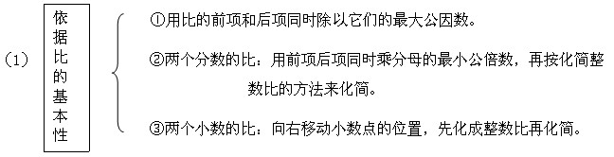
(2)用求比值的方法。注意： 最后结果要写成比的形式。如： 15∶10 = 15÷10 = 3/2 = 3∶2
5.按比例分配：把一个数量按照一定的比来进行分配。这种方法通常叫做按比例分配。
第五单元：百分数
一、百分数的意义和写法
1、百分数的意义：表示一个数是另一个数的百分之几。百分数是指的两个数的比，因此也叫百分率或百分比。
2、百分数和分数的主要联系与区别：联系：都可以表示两个量的倍比关系。
区别：①、意义不同：百分数只表示两个数的倍比关系，不能表示具体的数量，所以不能带单位;
分数既可以表示具体的数，又可以表示两个数的关系，表示具本数时可以带单位。
②、百分数的分子可以是整数，也可以是小数;分数的分子不能是小数，只能是除0以外的自然数。
二、百分数和分数、小数的互化
(一)百分数与小数的互化：
1、小数化成百分数：把小数点向右移动两位，同时在后面添上百分号。
2. 百分数化成小数：把小数点向左移动两位，同时去掉百分号。
(二)百分数的和分数的互化
1、百分数化成分数：
先把百分数改写成分母是100的分数，能约分要约成最简分数。
2、分数化成百分数：
① 用分数的基本性质，把分数分母扩大或缩小成分母是100的分数，再写成百分数形式。
②先把分数化成小数(除不尽时，通常保留三位小数)，再把小数化成百分数。
(三)常见的分数与小数、百分数之间的互化
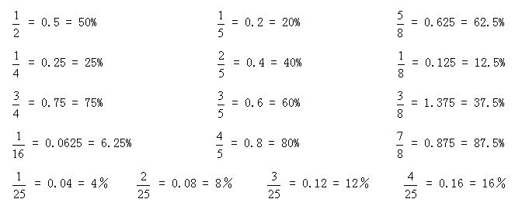
三、用百分数解决问题
(一)一般应用题
1、常见的百分率的计算方法：
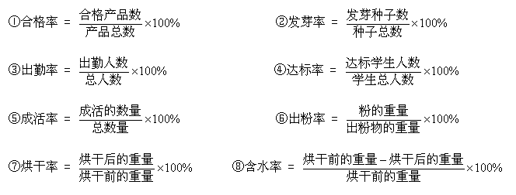
一般来讲，出勤率、成活率、合格率、正确率能达到100%，出米率、出油率达不到100%，完成率、增长了百分之几等可以超过100%。(一般出粉率在70、80%，出油率在30、40%。)
(二)、折扣：商品按原定价格的百分之几出售，叫做折扣。通称“打折”。几折就表示十分之几，也就是百分之几十。例如八折=0.8=80﹪,六折五=0.65=65﹪
2、成数：一成是十分之一，也就是10%。三成五就是十分之三点五，也就是35%
(三)、纳税1、纳税：纳税是根据国家税法的有关规定，按照一定的比率把集体或个人收入的一部分缴纳给国家。
2、纳税的意义：税收是国家财政收入的主要来源之一。国家用收来的税款发展经济、科技、教育、文化和国防安全等事业。缴纳的税款叫做应纳税额。应纳税额与各种收入的比率叫做税率。应纳税额 = 总收入 × 税率
(四)利息 1、存款分为活期、整存整取和零存整取等方法。
2、储蓄的意义：人们常常把暂时不用的钱存入银行或信用社，储蓄起来，这样不仅可以支援国家建设，也使得个人用钱更加安全和有计划，还可以增加一些收入。
3、存入银行的钱叫做本金。取款时银行多支付的钱叫做利息。利息与本金的比值叫做利率。利息=本金×利率×时间
注意：如要上利息税，则：税后利息=利息×(1-利息税率)国债和教育存款的利息不纳税
第六单元：统计
一、扇形统计图的意义：用整个圆的面积表示总数，用圆内各个扇形面积表示各部分数量同总数之间的关系。也就是各部分数量占总数的百分比。
二、常用统计图的优点：
1、条形统计图：可以清楚的看出各种数量的多少。
2、折线统计图：不仅可以看出各种数量的多少，还可以清晰看出数量的增减变化情况。
3、扇形统计图：能够清楚的反映出各部分数量同总数之间的关系。
三、扇形的面积大小：在同一个圆中，扇形的大小与这个扇形的圆心角的大小有关，圆心角越大，扇形越大。(因此扇形面积占圆面积的百分比，同时也是该扇形圆心角度数占圆周角度数的百分比。)
第七单元：数学广角
一、“鸡兔同笼”问题的特点：
题目中有两个或两个以上的未知数，要求根据总数量，求出各未知数的单量。
二、“鸡兔同笼”问题的解题方法
1、列表猜测法
2、假设法 (1) 假如都是兔 (2) 假如都是鸡 (3) 古人“抬脚法”：
3、列方程法

